Formulario que deben completar los Delegados de Rodeos y posteriormente enviar por correo electrónico en un plazo de 3 días a contar del término del Rodeo a cartilladelegado@ferochi.cl con copia a contacto@ferochi.cl – vgabrielop@ferochi.cl (Art. 199), y al Presidente de la Asociación a la que pertenece el Club organizador del Rodeo (Art. 200).
Identificación del Rodeo
Temporada | : | 2025-2026
Fecha del Rodeo | : | 22 Y 23 DE NOVIEMBRE DEL 2025
Delegado oficial | : | MARCEO AEDO GARRIDO |  |  |  |  |  |  | Teléfono | : | 998361925
Secretario del Jurado |  |  | : | DIEGO SEBASTIAN SEPULVEDA SALAS |  |  |  |  | Nº de socio | : | 48173-4
Club y/o Asociación organizador(a) del Rodeo |  |  |  |  |  |  | : | PINTO ASOCIACION ÑUBLE CORDILLERA
Tipo de Rodeo |  |  |  |  | : | PROVINCIAL SERIE SEXO
Público en la serie de campeones |  |  |  |  | : | 210 APROX

¿Serie campeones corrida toda a 2 vueltas en el apiñadero (exceptuando desempates)? | SI | NO | ¿Incluye informe disciplinario? | SI | NO | ¿Incluye informe de ganado bajo peso? | SI | NO
 |  | X | ¿Incluye informe disciplinario? | X |  | ¿Incluye informe de ganado bajo peso? |  | X

Certificación del Club organizador del Rodeo: marque con una “X” donde corresponda.
Rodeo realizado en la medialuna de la comuna del club organizador
Más de 200 personas de público presente en la Serie de Campeones
Más de 250 personas de público presente en la Serie de Campeones
Proyecto de vinculación con la comunidad
Nota: El Club que opte a su Certificación tendrá como requisito realizar su Rodeo en la medialuna de la comuna más 200 personas de público presente en la Serie de Campeones del respectivo Rodeo o a través de un proyecto de vinculación con la comunidad, previa aprobación por el Directorio de la Federación.
Cuando el Rodeo se realice en una medialuna que no es de la comuna, deberá cumplir con 250 personas de público presente en la Serie de Campeones del respectivo Rodeo o a través de un proyecto de vinculación con la comunidad previamente aprobado por el Directorio de la Federación

- Información sobre el ganado utilizado en el Rodeo.
RODEO SE CORRIO CON LA MODALIDAD SEGÚN EL Art. 340 (2023) (2024).-

Detalle el número de colleras participantes y del ganado utilizado en las distintas series del Rodeo
Serie | 1er animal |  | 2º animal |  | 3er animal |  | 4º animal
Serie | Nº colleras | Ganado utilizado | Nº colleras | Ganado utilizado | Nº colleras | Ganado utilizado | Nº colleras | Ganado utilizado
CRIADEROS | 18 | 18 | 9 | 9
CABALLOS | 23 | 23 | 11 | 11
YEGUAS | 20 | 20 | 8 | 8
POTROS | 15 | 15 | 10 | 10
1° LIBRE | 37 | 37 | 10 | 10
2° LIBRE | 24 | 24 | 13 | 13
3° LIBRE | 30 | 30 | 11 | 11
SERIE CAMPEONES | 21 | 21 | 15 | 15 | 11 | 11 | 6 | 8 SUMADO LOS EMPATES

Informe sobre el número de vueltas en el apiñadero, tipo y peso del ganado utilizado en cada serie:
Serie | 1er animal |  |  | 2do animal |  |  | 3er animal |  |  | 4to animal
Serie | Nº vueltas | Tipo | peso | Nº vueltas | Tipo | peso | Nº vueltas | Tipo | peso | Nº vueltas | Tipo | peso
CRIADEROS | 3 | NEGRO | 340 | 3 | NEGRO | 330
CABALLOS | 3 | BAYO | 350 | 3 | NEGRO3 | 350
YEGUAS | 3 | CLAVEL | 320 | 3 | CLAVEL | 320
POTROS | 3 | BAYO | 370 | 3 | COLORADO | 360
1° LIBRE | 3 | COLORADO | 340 | 3 | BAYO | 340
2° LIBRE | 3 | COLORADO | 340 | 3 | BAYO | 350
3° LIBRE | 3 | COLORADO / CLAVEL | 360 | 3 | NEGRO | 350
SERIE CAMPEONES | 3 | NEGRO | 340 | 3 | NEGRO | 340 | 3 | NEGRO | 330 | 3 | NEGRO | 330

Calidad del ganado (bueno-regular-malo)
Indicar n° de animales Corridos o Repetidos

Serie |  | 1er animal |  |  | 2do animal |  |  | 3er animal |  |  | 4to animal
Serie |  | Ganado  Corrido | Ganado Repetido | Calidad del Ganado | Ganado  Corrido | Ganado Repetido | Calidad del Ganado | Ganado  Corrido | Ganado  Repetido | Calidad del Ganado | Ganado  Corrido | Ganado  Repetido | Calidad del Ganado
 | CRIADERO | 0 | 0 | BUENO | 0 | 0 | BUENO
 | CABALLOS | 0 | 0 | BUENO | 0 | 0 | BUENO
 | YEGUAS | 0 | 0 | BUENO | 0 | 0 | BUENO
 | POTROS | 0 | 0 | BUENO | 0 | 0 | BUENO
 | 1° LIBRE | 0 | 0 | BUENO | 0 | 0 | BUENO
 | 2° LIBRE | 0 | 0 | BUENO | 0 | 0 | BUENO
 | 3° LIBRE | 00 | 0 | BUENO | 0 | 0 | BUENO
 | SERIE CAMPEONES | 0 | 0 | BUENO | 0 | 0 | BUENO | 0 | 0 | BUENO | 0 | 0 | BUENO

En el caso de existir ganado fuera de peso en cualquier serie, debe indicar la cantidad por Serie y el porcentaje (Art. 242) utilizando el siguiente cuadro.

Serie | Total de animales utilizados | Total de animales fuera de peso  -300 kg o +500 kg (art. 242) |  | Porcentaje de ganado fuera de peso por Serie
Serie | Total de animales utilizados | Ganado bajo peso | Ganado sobre peso | Porcentaje de ganado fuera de peso por Serie
Total

Recuerde que cualquier falta al art- 242 será sancionada por el Tribunal de Honor de la Federación del Rodeo Chileno y se agravara de acuerdo a la siguiente escala.

Agravantes (aumentan en un grado la pena)
Ganado fuera de peso en la Serie de Campeones.
Ganado fuera de peso en Rodeos de Primera Categoría.
Series adicionales sin contar con ganado suficiente o fuera de peso, en cualquier categoría de Rodeo.

- Informe sobre el desempeño del Jurado. Plazo, 3 días.

Recuerde realizar la evaluación en la plataforma Ferochi.cl / Área deportiva / Encuestas deportivas / Informe de evaluación

Puede ingresar fácilmente por medio del siguiente LINK o Código QR:

https://ferochi.cl/encuesta-informe-de-evaluacion-jurado/



En caso de existir más de 1 jurado, complete un informe por cada uno.

- Informe de disciplina

En el caso de existir faltas reglamentarias y faltas disciplinarias describa cada situación detallando nombre del infractor, rut y número de socio, falta cometida y artículo. Idealmente adjuntar evidencias (foto, videos, audios, testigos, etc.)

Detalle de los hechos: INFORME DON PEDRO LARRERE

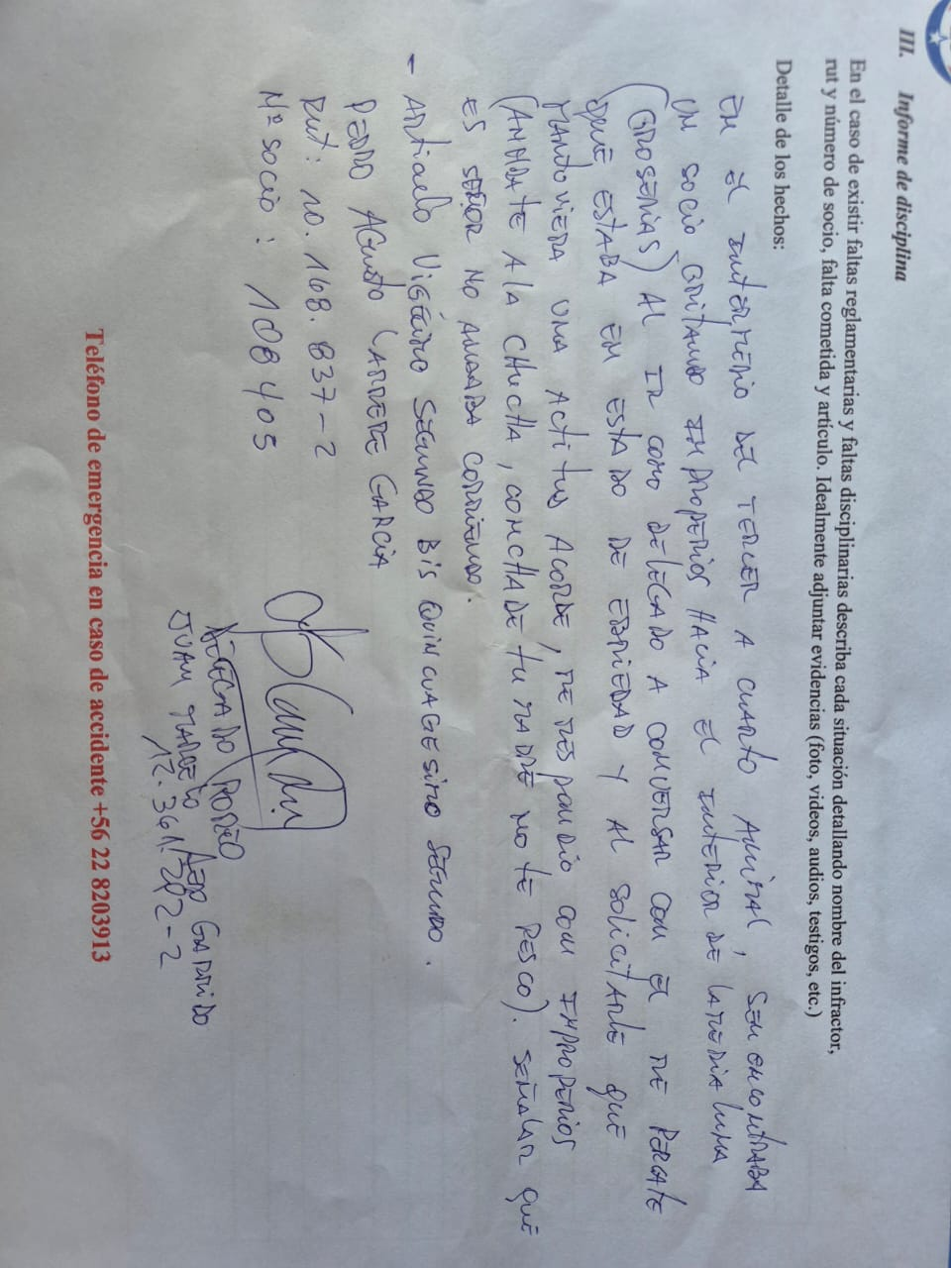
INFORME DON VICTOR ZAPATA
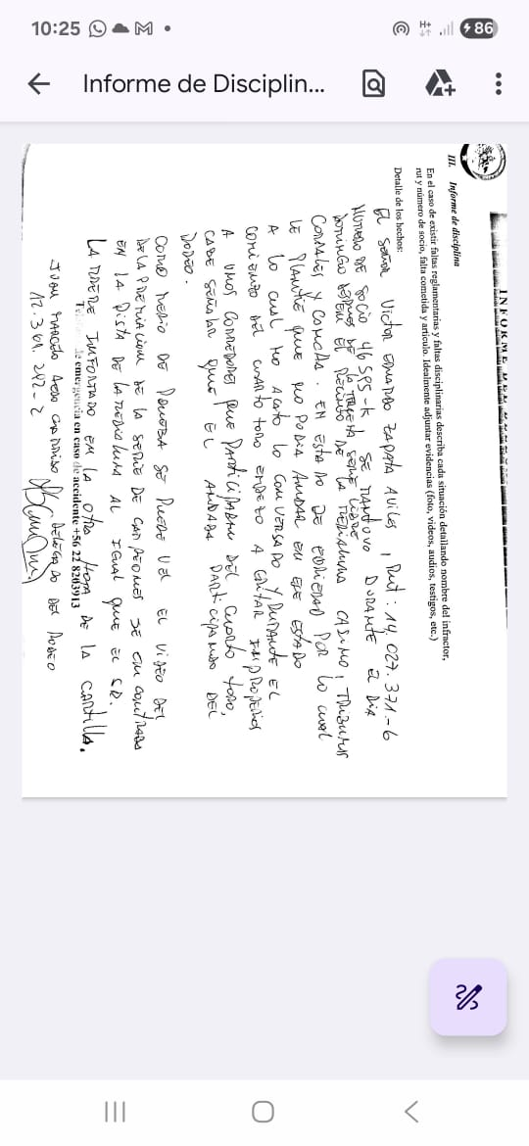

- Informe sobre el estado del recinto deportivo (describa el estado de cada uno de los aspectos señalados)

Piso: BUENO
Riego de la cancha: BUENO
Líneas de sentencia: BUENO
Banderas de salida: B UENO
Apiñadero: BUENO
Iluminación de la cancha: NO APLICA
Atajadas: BUENO
Toril: BUENO
Corrales: BUENO
Picadero: BUENO ( CHICO)
Caseta del Jurado: BUENO
Caseta de filmación: BUENO
Casinos: BUENO
Baños: BUENO
Duchas para petiseros: NO
Graderías: BUENAS
Accesos para discapacitados: SI
Stands de artesanos: SI
Mencione otros aspectos de la infraestructura deportiva que influya en el bienestar y seguridad de los corredores:

- Informe de colleras invitadas

Nombres de los jinetes invitados | Club y Asociación de cada jinete
LUIS FERNANDO CORVALAN Y MATIAS CORVALAN | SAN MIGUEL DE CHANCO ASOC. CAUQUENES
CRISTOBAL VERGARA Y ALEJANDRO LOAIZA | SAN ALBERTO ASOC. TALAGANTE

- Informe si hubo reemplazo de jinetes (accidente o fuerza mayor) durante el Rodeo. Detalle los motivos e individualice a los corredores.

- Informe de accidentes. Debe informar todos los casos, ya sean leves o graves. Se recuerda que previo al inicio del Rodeo, el delegado debe revisar el protocolo de rescate en presencia del Presidente del Club y del médico o personal de salud del evento.

Nombre del médico o paramédico: PATRICIA PLACENCIA ARIAS (PARAMEDICO)
Correo y teléfono de contacto: 985538304

Detalle de los hechos (indique nombre completo, RUT y número de socio del accidentado):

YONATHAN MUÑOZ JIMENEZ RUT: 21.481.398-K CORREDOR 4878-0 TERCERA SERIE LIBRE PRIMER ANIMAL RECIBE GOLPE EN RODILLA DERECHA.

- Informe condiciones de Bienestar Animal

Marque con una X en cada casilla | SI | NO
Indique si el recinto cuenta con sombra para el ganado en los corrales. | X
Indique si el recinto cuenta con sombra para equinos. | X
Indique si el recinto cuenta con agua para el ganado en los corrales. |  | X
Indique si el recinto cuenta con agua para equinos. | X
Indique si el recinto cuenta con comida para el ganado. |  | X
Indique si el recinto cuenta con comida para equinos. |  | X
Observaciones (señale si hubo lesiones tanto en equinos como en bovinos)

- Informe del veterinario del Rodeo

DATOS DE CONTACTO VETERINARIO O PERSONAL A CARGO

Nombre | ANTONIO BORIC MERCADO
Teléfono | 9 36368346

Preparación: Marque con una X la opción que corresponda y especifique.

Veterinario | X
Técnico (especifique)
Otro (especifique)

Marque con una X en cada casilla |  |  |  | SI | NO
Indique si el recinto cuenta con sombra para el ganado en los corrales. |  |  |  | X
Indique si el recinto cuenta con sombra para equinos. |  |  |  | X
Indique si el recinto cuenta con agua para el ganado en los corrales. |  |  |  |  | X
Indique si el recinto cuenta con agua para equinos. |  |  |  | X
Indique si el recinto cuenta con comida para el ganado. |  |  |  |  | X
Indique si el recinto cuenta con comida para equinos. |  |  |  |  | X
Observaciones (señale si hubo lesiones tanto en equinos como en bovinos)
- Reclamos o sugerencias

Puede adjuntar fotos, videos, documentos, etc.

ACLARACION DELEGADO CUANDO SE AUSENTA DE LA SERIE CAMPEONES:

DESCARGOS DE SRA. POR INSIDENTES EN RECINTO DURANTE SERIE CAMPEONES.

